GP/CX-A20-01

检测报告

国评环检（2018）第180658号

项目名称： 委托检测
委托单位： 日照阳光热电有限公司
报告日期： 2018.06.30

山东国评检测服务有限公司

说 明

1.《检测报告》无本公司“报告专用章”、批准人签字
及骑缝章无效。
2. 对检测结果若有异议，请于签发《检测报告》之日
起十五日内向本公司提出。
3. 不可重复性试验不进行复检。
4. 由委托方自行采集的样品，则仅对送检样品检测数
据负责，不对样品来源负责。
5. 未经本检测公司批准，不得复制本报告任何内容。
6. 本单位保证工作的客观公正性，对委托单位的商业
信息，技术文件等商业秘密履行保密义务。
7. 标注*符号的检测项目为分包检测。

山东国评检测服务有限公司
地址：日照市东港区山东路685号山东体育学院日照校区篮球馆南侧
全国客服电话：400 007 0633
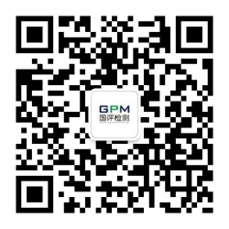
技术咨询电话：0633-2955507/508
传真：0633-2955508
网址：www.sdgpjc.com
项目信息一览表
报告编号：GPJC180658 共11页 第1页
委托单位 | 名称 | 日照阳光热电有限公司
 | 检测地址 | 日照经济开发区银川路201号
 | 联系人 | 万经理 | 联系电话 | 13336331211
检测单位 | 名称 | 山东国评检测服务有限公司
 | 地址 | 日照市东港区山东路685号山东体育学院日照校区篮球馆南侧
 | 联系人 | 吴同飞 | 联系电话 | 0633-2955507/508
样品类别 | 污水、厂界无组织废气
采（送）样日期 | 2018.06.25
检测周期 | 2018.06.25-2018.06.30
检测目的 | 受日照阳光热电有限公司委托对污水、厂界无组织废气进行检测
采（送）样人员 | 刘祥龙、韩志峰
检测分析人员 | 徐开兴、尹强、魏玉斌、张苗、胡宗凤、邵伟、山秀英、申芮萌
报告签发 | 吴同飞
说明 | 无

水质、固体样品检测结果报告单
报告编号：GPJC180658 共11页 第2页
客户名称 | 日照阳光热电有限公司 |  |  | 客户地址 | 日照经济开发区银川路201号
采（送）样时间 | 2018.06.25 |  |  | 分析日期 | 2018.06.25-2018.06.30
样品状态及特性 | 采样瓶完好无损；采样量合格；样品为液体。 |  |  | 样品量 | 塑料瓶: 500 mL×6；  玻璃瓶: 500 mL×2；1000 mL×1
采样依据 | HJ/T 91-2002地表水和污水监测技术规范 |  |  | 样品名称 | 污水
采样点位 | 样品编号 | 检 测  项 目 | 分析方法依据 |  | 计量单位 | 检测结果
WW1#废水总排口 | 180625  WWYG1# | pH值 | GB/T 6920-1986 |  | 无量纲 | 7.26
 |  | 化学需氧量（COD_{Cr}） | HJ/T 399-2007 |  | mg/L | 31.8
 |  | 氨氮 | HJ 535-2009 |  | mg/L | 0.697
 |  | 总磷 | GB/T 11893-1989 |  | mg/L | 0.07
 |  | 硫化物 | GB/T 16489-1996 |  | mg/L | ND
 |  | 石油类 | HJ 637-2012 |  | mg/L | 0.94
 |  | 悬浮物 | GB/T 11901-1989 |  | mg/L | 17
 |  | 挥发酚 | HJ 503-2009 |  | mg/L | 0.02
 |  | 氟化物 | HJ 84-2016 |  | mg/L | 1.40
 |  | 全盐量 | HJ/T 51-1999 |  | mg/L | 770
 |  | 总氮 | HJ/T 636-2012 |  | mg/L | 1.49
 |  | 本页以下空白
备注 | ND：表示低于最低检出限。

水质、固体样品检测结果报告单
报告编号：GPJC180658 共11页 第3页
客户名称 | 日照阳光热电有限公司 |  |  | 客户地址 | 日照经济开发区银川路201号
采（送）样时间 | 2018.06.25 |  |  | 分析日期 | 2018.06.25-2018.06.30
样品状态及特性 | 采样瓶完好无损；采样量合格；样品为液体。 |  |  | 样品量 | 塑料瓶: 500 mL×2；
采样依据 | HJ/T 91-2002地表水和污水监测技术规范 |  |  | 样品名称 | 污水
采样点位 | 样品编号 | 检 测  项 目 | 分析方法依据 |  | 计量单位 | 检测结果
WW2#脱硫废水排口 | 180625  WWYG2# | pH值 | GB/T 6920-1986 |  | 无量纲 | 6.29
 |  | 总砷 | HJ 694-2014 |  | µg/L | ND
 |  | 总铅 | GB 7475-1987 |  | mg/L | ND
 |  | 总汞 | HJ 694-2014 |  | µg/L | ND
 |  | 总镉 | GB 7475-1987 |  | mg/L | 0.012
 |  | 本页以下空白
备注 | ND：表示低于最低检出限。

环境空气、大气污染物检测结果报告单
报告编号：GPJC180658 共11页 第4页
客户名称 | 日照阳光热电有限公司 |  |  | 客户地址 |  |  | 日照经济开发区银川路201号
样品状态及特性 | 全玻璃注射器完好无损，采气量合格。 |  |  | 样品量 |  | 100 mL×3 |  | 样品名称 |  | 大气污染物
检测项目 | 非甲烷总烃 |  | 采样依据 | HJ/T 55-2000 大气污染物无组织排放监测技术导则
分析方法及依据 | HJ 604-2017环境空气 总烃、甲烷和非甲烷总烃的测定 直接进样-气相色谱法
采样点位 | 采样日期 | 检测结果（单位：mg/m³）
 |  | 08:00 |  |  | 10:00 |  |  |  | 14:00
DQW1#下风向 | 2018.06.25 | 0.72 |  |  | 0.69 |  |  |  | 0.68
本页以下空白
备注 | 非甲烷总烃检出限：0.04 mg/m³。

环境空气、大气污染物检测结果报告单
报告编号：GPJC180658 共11页 第5页
客户名称 | 日照阳光热电有限公司 |  |  | 客户地址 |  |  | 日照经济开发区银川路201号
样品状态及特性 | 白色吸收瓶完好无损 |  |  | 样品量 |  | 10 mL×3 |  | 样品名称 |  | 大气污染物
检测项目 | 氨 |  | 采样依据 | HJ/T 55-2000 大气污染物无组织排放监测技术导则
分析方法及依据 | HJ 533-2009环境空气和废气 氨的测定 纳氏试剂分光光度法
采样点位 | 采样日期 | 检测结果（单位：mg/m³）
 |  | 08:00 |  |  | 10:00 |  |  |  | 14:00
DQW2#下风向 | 2018.06.25 | 0.24 |  |  | 0.25 |  |  |  | 0.25
本页以下空白
备注 | 颗粒物检出限：0.001 mg/m³。

噪声检测结果报告单
报告编号：GPJC180658 共11页 第6页
客户名称 | 日照阳光热电有限公司 | 客户地址 |  | 日照经济开发区银川路201号
检测项目 | 工业企业厂界噪声 | 校准仪器 |  | AWA 6221B型声校准器(GP-YQSB-037)
检测仪器 | 多功能声级计AWA 5680  (GP-YQSB-061) | 测试日期 |  | 2018.06.25
检测方法 | 工业企业厂界噪声排放标准 | 检测依据 |  | GB 12348-2008
天气情况 | 多云 | 风速 |  | 2.1 m/s
检测点位 | 检测结果L_{eq}〔dB (A)〕
 | 昼间 |  | 夜间
△1# | 62.9 |  | 57.7
△2# | 60.3 |  | 56.3
△3# | 61.3 |  | 55.1
△4# | 61.9 |  | 56.9
附噪声点位图：
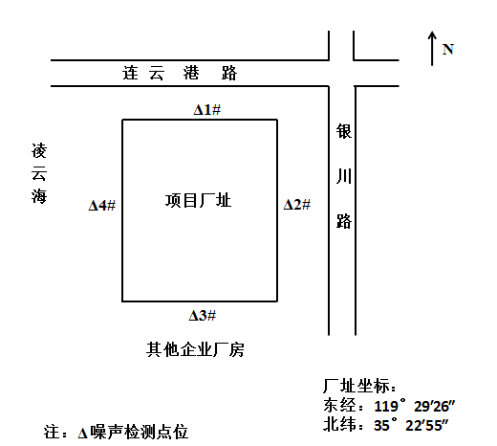
备注 | 注：主要声源为企业生产噪声。

附表1
环境空气检测期间参数统计表
报告编号：GPJC180658 共11页 第7页
日期 | 时间 |  | 气温  (℃) | 气压  (KPa) | 风向 | 风速  (m/s) | 总云量 | 低云量 | 天气  情况
2018.06.25 | 08:00 |  | 23.4 | 100.3 | S | 2.1 | 6 | 4 | 多云
 | 10:00 |  | 25.1 | 100.1 | SW | 1.9 | 5 | 3
 | 14:00 |  | 26.3 | 100.1 | S | 2.0 | 5 | 3
 | — |  | — | — | — | — | — | —
本页以下空白
备注 |  | 无

附表3
质量控制结果评价表
报告编号：GPJC180658 共11页 第8页
样品类型 | 检测参数 | 单位 | 标准值 | 测定值 | 相对误差（偏差）（%） | 结论 | 备注
污水 | 铅 | mg/L | 4.00 | 3.96 | 1.0 | 合格 | 标准样
 | COD | mg/L | 0.20 | 100 | 1.1 | 合格 | 标准样
 | 石油类 | mg/L | 20.0 | 20.1 | 0.5 | 合格 | 标准样
 | 本页以下空白

附表4
检测点位布点图
报告编号：GPJC180658 共11页 第9页
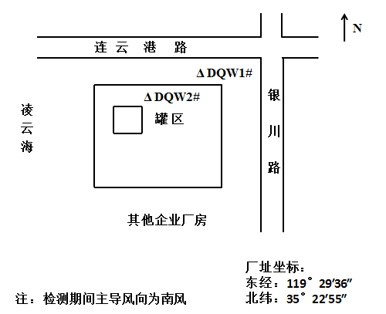

附表5
检测技术规范、依据及使用仪器
报告编号：GPJC180658 共11页 第10页
样品  类别 | 分析项目 | 分析方法 | 方法依据 | 仪器设备 | 检出限
污水 | pH值 | 玻璃电极法 | GB 6920-1986 | pH计  GP-YQSB003 | ---
 | 化学需氧量（COD_{Cr}） | 快速消解分光光度法 | HJ/T 399-2007 | COD快速测定仪GP-YQSB017 | 10.0 mg/L
 | 氨氮 | 纳氏试剂分光光度法 | HJ 535-2009 | 622可见分光光度计GP-YQSB060 | 0.025 mg/L
 | 总磷 | 钼锑抗分光光度法 | GB/T 11893-89 | 622可见分光光度计GP-YQSB059 | 0.01 mg/L
 | 石油类 | 红外分光光度法 | HJ.637-2012 | ET1200水中油份浓度分析仪  GP-YQSB-023 | 0.04 mg/L
 | 悬浮物 | 重量法 | GB/T 11901-1989 | ME104E/02电子天平GP-YQSB038 | 4.0mg/L
 | 氟化物 | 离子色谱法 | HJ 84-2016 | CIC-D160离子色谱仪  YQSB-046 | 0.001 mg/L
 | 硫化物 | 亚甲基蓝分光光度法 | GB/T16489-1996 | 722可见分光光度计GP-YQSB059 | 0.005 mg/L
 | 挥发酚 | 4-氨基安替吡啉分光光度法 | HJ 503-2009 | 722可见分光光度计GP-YQSB059 | 0.0003 mg/L
 | 全盐量 | 重量法 | HJ/T 51-1999 | ME104E/02电子天平GP-YQSB038 | 10mg/L
 | 总砷 | 原子荧光法 | HJ 694-2014 | PF-3原子荧光光度计  GP-YQSB045 | 0.3 µg/L
 | 总铅 | 火焰原子吸收分光光度法 | GB 7475-1987 | TAS-990原子吸收分光光度计  GP-YQSB043 | 0.010mg/L
 | 总氮 | 紫外分光光度法 | HJ 636-2012 | 752紫外可见分光光度计  GP-YQSB030 | 0.05mg/L

附表6
检测技术规范、依据及使用仪器
报告编号：GPJC180658 共11页 第11页
样品  类别 | 分析项目 | 分析方法 | 方法依据 | 仪器设备 | 检出限
污水 | 总汞 | 原子荧光法 | HJ 694-2014 | PF-3原子荧光光度计  GP-YQSB045 | 0.04μg/L
 | 总镉 | 火焰原子吸收分光光度法 | GB 7475-1987 | TAS-990原子吸收分光光度计  GP-YQSB043 | 0.001mg/L
无组织废气 | 非甲烷总烃 | 气相色谱法 | HJ 604-2017 | G5气相色谱仪GP-YQSB039 | 0.07 mg/m³
 | 氨气 | 纳氏试剂分光光度法 | HJ 533-2009 | 722可见分光光度计 GP-YQSB060 | 0.01 mg/m³
 | 本页以下空白
***本报告结束***

报告编制：

报告审核：

批准签发：
山东国评检测服务有限公司
年 月 日

